«День экологических знаний» (15.04.2019г.)

Ежегодно 15 апреля во многих странах отмечается День экологических знаний. Он ведет свою историю с 1992г., когда на Конференции ООН было подчеркнуто огромное значение экологического образования населения всех стран мира, целью которой является реализация стратегии выживания и устойчивого развития человечества.
Основная цель Дня экологических знаний – продвижение культуры населения, информирование общественности о состоянии дел в области экологической безопасности и о состоянии окружающей среды, а также воспитание и подготовка гражданина, умеющего мыслить экологически.
Этому была посвящена и презентация «Экологическое образование и просвещение», подготовленная и представленная преподавателем Ахмедовой Т.С. студентам 1 курса в Актовом зале колледжа 15 апреля 2019 года.
Презентацию открыл Гимн экологов. Далее была представлена история возникновения экологических проблем на планете Земля, рассказано о науке экология, о современных экологических проблемах и в завершение был сделан вывод:
- От экологической культуры подрастающего поколения зависит будущее всей планеты;
- Глобальные экологические проблемы решить возможно только совместными усилиями всех людей, всех государств;
- Но улучшить экологию места проживания по силам даже одному конкретному человеку.
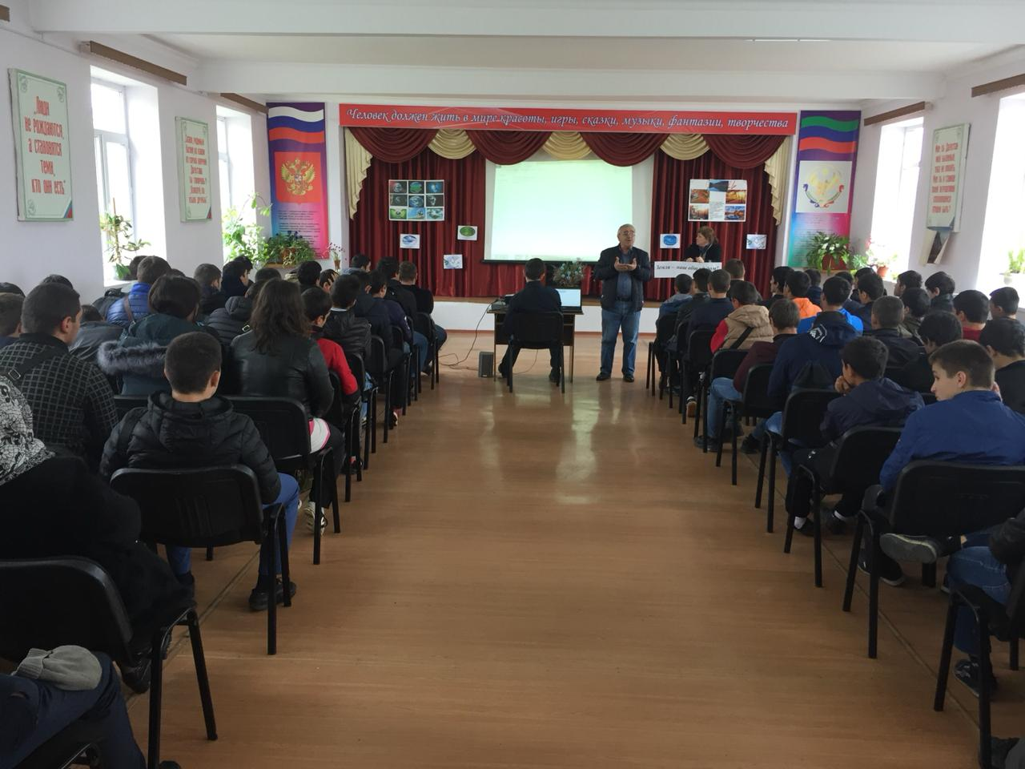
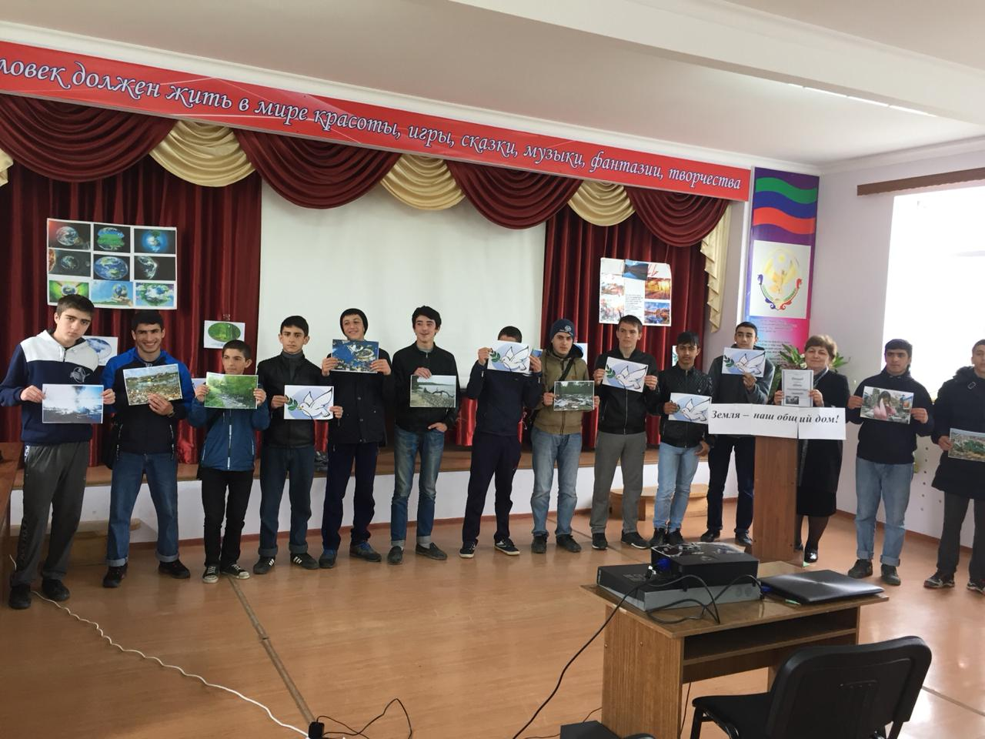
И завершающая презентацию песня «Земля наш общий дом» была посвящена именно этому. На презентации присутствовало более 150 человек.

